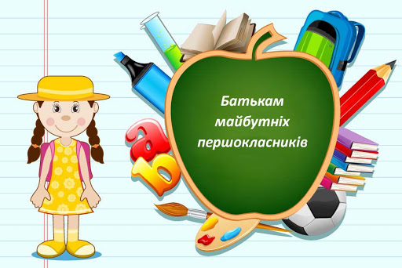

Шановні батьки майбутніх першокласників,
Чекатимемо вас на батьківських зборах, що відбудуться 06 червня о 17:30, для знайомства з класними керівниками та обговорення організаційних питань.
З повагою,
адміністрація ліцею
Витяг з наказу від 31.05.25 р.
Про зарахування учнів в 1-й клас
на 2025-2026 навчальний рік
На виконання ст. 13 Закону України « Про освіту», ст. 7, 18 Закону України «Про загальну середню освіту», Наказу МОН України «Про затвердження Порядку зарахування, відрахування та переведення учнів до державних та комунальних закладів освіти для здобуття повної загальної середньої освіти» №367 від 16.04.2018 р.(із змінами від 20.05.24 наказ МОН № 714) , рішення виконавчого комітету Львівської міської ради № 262 від 25.03.2025 р. «Про закріплення території обслуговування за закладами загальної середньої освіти Львівської міської територіальної громади», на підставі заяв батьків, свідоцтва про народження та плановою мережею на 2025 -2026 навчальний рік

Н А К А З У Ю:
- Зарахувати до складу учнів 1-х класів, за умови подачі медичних довідок до 25.08.2025 р. :
1- А клас ( Козяк Руслана Ярославівна)
- Артимишин Анна
- Білута Мілана
- Бобиляк Данило
- Борейко Софія
- Бурак Злата
- Вуєк Аріана
- Говда Ярина
- Даниляк Юрій
- Демкович Данило
- Дзяна Софія
- Дмитрів Максим
- Дорош Павло
- Клебаник Лев
- Крижанівський Максим
- Криштоф Маргарита
- Лазурко Дарина
- Макарашин Злата
- Матушевська Соломія
- Неїжмак Устим
- Оприско Софія
- Паук Денис
- Петришин Матвій
- Прокоплюк Олександр
- Рожак Олександр
- Романчук Тереза
- Савич Даніель
- Сослюк Маркіян
- Спесівцева Олеся
- Сташків Максим
- Табачук Матвій
- Яцків Вероніка
1- Б клас (Гутник Ганна Миронівна)
- Баб’юк Лука
- Барилко Дмитро
- Береза Лілія
- Брикайло Роман
- Гаврилів Яна
- Голіян Данило
- Дідух Давид
- Досяк Максим
- Дудчик Анна
- Зінчук Анна
- Капітанець Каміла
- Капрусь Марко
- Карпишин Андрій
- Коваленко Домінік
- Конопко Артем
- Максимович Марко
- Мельник Юрій
- Михалик Єва
- Мозеров Марко
- Нетак Софія
- Пришляк Артем
- Пушак Емілія
- Рибчинська Мія
- Савчук Катерина
- Сарвас Тимофій
- Сидор Олександр
- Сливка Матвій
- Слотюк Данило
- Струк Дем’ян
- Турчиняк Віра
- Фуртак Марія
1 – В клас (Кулик Зоряна Володимирівна)
- Борецька Софія
- Василевська Ірена
- Домарецька Емма
- Дропко Владислав
- Заярнюк Єлизавета
- Климович Владислав
- Ковалик Олександра
- Колодій Богдан
- Коновал Захар
- Лука Божена
- Мазник Софія
- Окаль Соломія
- Павлишин Захар
- Пінчук Гордій
- Сагайдачна Злата
- Садов’як Юрій
- Саламін Матвій
- Собенко Глорія
- Стеценко Ігор
- Студенний Захар
- Тріль Юрій
- Федак Дмитро
- Федан Яна
- Фурів Маркіян
- Царик Соломія
- Чабан Крістіан
- Чобітко Софія
- Шугало Матвій
- Шумелда Анна
- Щобак Ангеліна
- Яніцький Олександр
1-г клас (Кошіль Олена Олексіївна)
- Бережанська Ярина
- Бойко Дем’ян
- Гладкий Тимофій
- Голик Андрій
- Гривнак Макар
- Дейнега Давид
- Дзюба Ярема
- Дмитришин Давид
- Замасло Дмитрій
- Кашуба К’яра
- Кірницький Марко
- Коваль Андрій
- Купецька Діана
- Кушнірчук Дарина
- Левус Данило
- Луцишин Вікторія
- Маляр Катерина
- Ощудляк Дем’ян
- Павлюк Данило
- Петроньчак Маркіян
- Родик Катерина
- Руда Мар’яна
- Сало Катерина
- Сердюк Володимир
- Сіней Регіна
- Сташків Яна
- Струж Емілія
- Струць Дмитро
- Ткач Данило
- Цап Марія
1- Д клас (Коростіль Галина Віталіївна)
- Антонів Анна
- Вітковський Віктор
- Вітковський Святослав
- Возняк Соломія
- Возняк Софія
- Гаргай Меланія
- Дицьо Руслан
- Кокор Тимофій
- Кормило Дем’ян
- Коцай Данило
- Коцай Дмитро
- Кулик Вікторія
- Кучма Дарія
- Лалак Олена
- Лацик Марія
- Лопушинська Соломія
- Майстрич Матвій
- Мельник Вадим
- Мороз Богдан
- Паньків Матвій
- Підцерковна Єва
- Посталюк Матвій
- Рудик Святослав
- Сеньків Антоніна
- Сеньків Божена
- Скрипняк Марко
- Толопко Захар
- Янчук Софія

